Taxus Cuspıdata (Japon Porsukağacı)

Özellikleri

Amerika'da direnç kazandığı için yaygındır. İngiltere'de pek yaygın değildir. Orta büyüklüğe ulaşmasına rağmen çalı grubuna girer. Taxus grubundan farklı kalın, geniş, parlak ve açık renkli yapraklara sahiptir. Çalıya benzeyen geniş bir yapısı vardır. Birçok çeşidi vardır : "Capitata" konik yapılı, orta büyüklükte, dik dallı çok güzel bir çalıdır. "Densa", şeklinden dolayı Amerikan kataloglarında "Japon Porsukağacı" adıyla anılan, daha çok enine büyümüş, sert yoğun, koyu yeşil iğneli bir cüce çalıdır. "Nana" benzer bir görüntüye sahiptir. Daha düzensiz yapısı ve daha koyu yeşil iğnelidir.

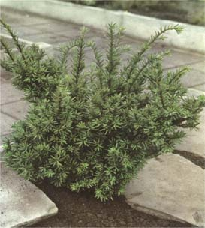

Yapraklı Ağaclar | YAPRAK  RENGİ | ÇİÇEK  RENGİ | MEYVE  (TOHUM)  RENGİ | SONBAHARDA  YAPRAK  RENGİ | çiçek açma dönemi | boy(max mt.) | çit için | bodur için | grup için | Davranış |  |  | Gelişme |  |  | Toprak |  | Işık İhtiyacı |  |  | İklim |  | Bölge |  |  |  | not
 |  |  |  |  |  |  |  |  |  | yayılıcı | dağınık | piramit form | yavaş | orta | hızlı | taze / havalanmış | kuru | güneş | gölge | yarı gölge | soğuk | ılıman | kıyı şeridi | alçak rakım | yüksek rakım | ova | not
Taxus Cuspıdata | Yeşil | - | - | - | - | 3 | - | - | - | - | - | - | - | - | - | - | - | - | - | - | - | - | - | - | - | - | -

